Prozentrechnen






?





Name: __________________________________________

Das Prozentrechnen

Beim Prozentrechnen gibt es drei Werte, mit denen wir rechnen.
Zwei Werte sind gegeben, ein Wert wird gesucht.

Die drei Werte

1. Ein Ganzes ist immer 100 %.
(z. B. Franken, Kilogramm, Meter, Liter, Anzahl …)
- Das ist also das Ganze, von dem wir ausgehen.
- Diesen Wert nennt man Grundwert (G).

2. Ein Teil vom Ganzen ist nur ein Stück davon.
(z. B. Franken, Kilogramm, Meter, Liter, Anzahl …)
- Das ist also ein Teil des Ganzen.
- Diesen Wert nennt man Prozentwert (W).

3. Dieser Wert gibt an, wie gross der Teil im Vergleich zum Ganzen ist.
Er wird immer in Prozent (%) angegeben.
- Er beschreibt den Anteil in Hundertteilen.
- Diesen Wert nennt man Prozentsatz (p %).

___________________ ____________________

_____________________________
Aufgabe 1 (Kopfrechnen)

1. | 1 | % | von | 100 | = |  | 7. | 25 | % | von | 300 | =
2. | 2 | % | von | 100 | = |  | 8. | 30 | % | von | 500 | =
3. | 5 | % | von | 100 | = |  | 9. | 45 | % | von | 400 | =
4. | 7 | % | von | 200 | = |  | 10. | 60 | % | von | 800 | =
5. | 9 | % | von | 300 | = |  | 11. | 80 | % | von | 700 | =
6. | 15 | % | von | 500 | = |  | 12. | 99 | % | von | 100 | =

Aufgabe 2 (Kopfrechnen)

1. | 8 | % | von | 200 | = |  | 7. | 25 | % | von | 500 | =
2. | 11 | % | von | 200 | = |  | 8. | 30 | % | von | 200 | =
3. | 15 | % | von | 300 | = |  | 9. | 40 | % | von | 700 | =
4. | 25 | % | von | 300 | = |  | 10. | 60 | % | von | 600 | =
5. | 40 | % | von | 400 | = |  | 11. | 80 | % | von | 700 | =
6. | 60 | % | von | 400 | = |  | 12. | 90 | % | von | 800 | =

Aufgabe 3 (Kopfrechnen)

1. | 10 | % | von | 500 | = |  | 7. | 20 | % | von | 600 | =
2. | 20 | % | von | 500 | = |  | 8. | 30 | % | von | 500 | =
3. | 50 | % | von | 500 | = |  | 9. | 40 | % | von | 800 | =
4. | 75 | % | von | 600 | = |  | 10. | 60 | % | von | 700 | =
5. | 90 | % | von | 600 | = |  | 11. | 80 | % | von | 600 | =
6. | 25 | % | von | 600 | = |  | 12. | 90 | % | von | 900 | =

Aufgabe 4

100% | ≙ | 200,00 Fr
1% | ≙
30% | ≙
Du hast ein Guthaben von 200,00 Fr. und leihst davon 30,00 % einer Freundin. Wie viel Geld borgst du ihr?

: 100 : 100

· 30 · 30

Aufgabe 5 (Kopfrechnen)

Du hast ein Guthaben von …. .- und leihst davon ……. % einer Freundin. Wie viel Geld borgst du ihr?

100% | ≙ | 400.-
1% | ≙
12% | ≙
100% | ≙ | 1'200.-
1% | ≙
25% | ≙

100% | ≙ | 4’000.-
1% | ≙
60% | ≙
100% | ≙ | 2’000.-
1% | ≙
35% | ≙

Aufgabe 6 (Kopfrechnen)
100% | 250.- | 480.- | 550.- | 800.- | 1'200.-
50% | 125.-
10%
25%
1% |  |  |  |  | 12.-
4%
8%

Aufgabe 7 (Kopfrechnen)
100% | 150.- | 440.- | 300.- | 700.- | 1'400.-
50%
___% | 30.-
___% |  | 110.-
1%
__% |  |  | 15.-
8%

Aufgabe 8 (schriftliche Übungen)

1. | 80 | % | von | 510.- | =
2. | 30 | % | von | 480.- | =
3. | 50 | % | von | 3'400.- | =
4. | 80 | % | von | 6'200.- | =
5. | 70 | % | von | 9'300.- | =
6. | 25 | % | von | 4'500.- | =
7. | 25 | % | von | 5'300.- | =
8. | 30 | % | von | 8'500.- | =
9. | 40 | % | von | 41'400.- | =
10. | 60 | % | von | 43'800.- | =
11. | 80 | % | von | 81'700.- | =
12. | 90 | % | von | 56'100.- | =

Aufgabe 9

Frau Meier kauft im Sportgeschäft eine Sporttasche.
Die Tasche kostet ursprünglich 250 Franken.
Da sie einen Defekt hat, ist sie um 20 % reduziert.
Wieviel kostet sie jetzt?

Aufgabe 10

Herr Müller kauft eine Rolex-Uhr im Uhrenladen.
Die Uhr kostet 20'500 Franken.
Die Uhr hat ein kaputtes Armband und ist um 30% reduziert.
Wie viel kostet sie jetzt?

Aufgabe 11

Du hast 60,00 Fr. an eine Freundin geliehen. Das sind 30 % deines Guthabens. Wie viel Franken beträgt dein ganzes Guthaben?

30 % | ≙ | 60,00 Fr
1 % | ≙
100 % | ≙

: 30 : 30

· 100 · 100

Aufgabe 12 (Kopfrechnen)

Du hast …(I)…. .- an eine Freundin geliehen. Das sind …(II)… % deines Guthabens. Wie viel Franken beträgt dein ganzes Guthaben?

 | (I) Leihgabe in __ .- | (II) … % deines Guthabens | 1% | ∙ | Guthaben  (100%)
a. | 60.- | 30 % | 2.- | 100 | 200.-
b. | 1'400.- | 20 %
c. | 300.- | 15 %
d. | 360.- | 12 %
e. | 750.- | 15 %
f. | 144.- | 24 %

Aufgabe 13 (Kopfrechnen)

 | Leihgabe  in _.- | … % deines Guthabens | 1% | Guthaben  (100%) |  | Leihgabe  in _.- | … % deines Guthabens | 1% | Guthaben  (100%)
1. | 16.- | 4% | 4.- | 400.- | 7. | 50.- | 25%
2. | 36.- | 6% |  |  | 8. | 60.- | 20%
3. | 25.- | 5% |  |  | 9. | 90.- | 15%
4. | 32.- | 8% |  |  | 10. | 72.- | 12%
5. | 54.- | 9% |  |  | 11. | 96.- | 24%
6. | 55.- | 10% |  |  | 12. | 45.- | 15%

Aufgabe 14 (schriftliche Übungen)

 | Leihgabe  in _.- | … % deines Guthabens | 1% | Guthaben  (100%) |  | Leihgabe  in _.- | … % deines Guthabens | 1% | Guthaben  (100%)
1. | 456.- | 3% |  |  | 7. | 980.- | 28%
2. | 408.- | 17% |  |  | 8. | 1'827.- | 21%
3. | 1’035.- | 23% |  |  | 9. | 1'378.- | 26%
4. | 1’680.- | 35% |  |  | 10. | 3'444.- | 82%
5. | 1’848.- | 33% |  |  | 11. | 3'834.- | 71%
6. | 1’769.- | 29% |  |  | 12. | 2'322.- | 54%

Aufgabe 15

Du hast ein Guthaben von 200,00 Fr. und leihst davon 60,00 Fr. an eine Freundin. Wie viel Prozent von deinem Guthaben leihst du aus?

100 % | ≙ | 200,00 Fr
1 % | ≙ | 2,00 Fr.
% | ≙ | 60,00 Fr

: 100 : 100

· 30

Aufgabe 16 (Kopfrechnen)

Du hast ein Guthaben von …(I)… Fr. und leihst davon …(II)… Fr. an eine Freundin. Wie viel Prozent von deinem Guthaben leihst du aus?

 | (I) Guthaben  (100%) | (II) Leihgabe  in _.- | 1% | … % deines Guthabens
a. | 4’000.- | 800.- | 40.- | 20%
b. | 9'000.- | 5’400.-
c. | 1’500.- | 300.-
d. | 4’000.- | 360.-
e. | 5’000.- | 750.-
f. | 1’200.- | 144.-

Aufgabe 17 (Kopfrechnen)

 | Guthaben  (100%) |  | Leihgabe  in _.- | 1% | % |  | Guthaben  (100%) | Leihgabe  in _.- | 1% | %
1. |  | 100.- | 10.- | 1.- | 10% | 7. | 200.- | 50.-
2. |  | 400.- | 36.- |  |  | 8. | 600.- | 48.-
3. |  | 500.- | 25.- |  |  | 9. | 1'200.- | 72.-
4. |  | 700.- | 63.- |  |  | 10. | 900.- | 72.-
5. |  | 900.- | 54.- |  |  | 11. | 800.- | 96.-
6. |  | 1'100.- | 55.- |  |  | 12. | 1'800.- | 54.-

Aufgabe 18 (schriftliche Übungen)

 | Guthaben  (100%) | Leihgabe  in _.- | 1% | %
1. | 10'000.- | 1'800.- | 100.- | 18%
2. | 3'200.- | 256.-
3. | 5’400.- | 918.-
4. | 8'600.- | 3'612.-
5. | 7'800.- | 3’159.-
6. | 2'600.- | 884.-
7. | 6'200.- | 1'922.-
8. | 9'900.- | 1'188.-
9. | 4'200.- | 2'310.-
10. | 12'000.- | 3'720.-

Textaufgaben

- Herr Meier hatte früher ein Monatsgehalt von 1'600.- Fr. Für den Lebensunterhalt gab Familie Meier 55 % des Gehaltes aus. Wie viel war das?

- Eine Mittelschule hat 800 Schüler: innen. 30 % der Schüler: innen fahren mit dem Rad. Von den übrigen Schüler: innen gehen die Hälfte zu Fuss. Die anderen fahren mit der Bahn. Wie viele Schüler: innen sind das jeweils?

- Ein Haus bringt im Jahr 16‘100 Franken Miete ein. Das sind 7% des Hauswertes. Wie hoch ist der Wert des Hauses?

- Ein Roggenbrot von 1‘500 g Gewicht enthält 720 g Stärkemehl. Wie viel Prozent des Gesamtgewichtes ist das?

- Von den 800 Schülern einer Schule sind 432 Mädchen. Wie viel Prozent?

- Herr Neumann legt jeden Monat 5% seines Gehaltes, nämlich 120 Franken zurück. Wie hoch ist sein Monatsgehalt?

- Ein Elektrohändler bezieht ein Handy für 105 Franken, und verkauft es für 136,50 Franken. Wieviel Prozent des Bezugspreises beträgt der Aufschlag?

- Herr Klein ist an einem Geschäft mit 30% des Gewinnes beteiligt. Sein Gewinnanteil betrug 27‘000.- Fr. Wie gross war der ganze Gewinn?

Textaufgaben

- Im vorigen Jahr erntete Landwirt Maier 7 500 kg Äpfel. In diesem Jahr waren es 255 kg weniger. Um wie viel Prozent war die Ernte in diesem Jahr geringer?

- Einem Angestellten werden vom Bruttolohn 22 % als Steuern einbehalten. Dies sind 396 Fr. Berechne den Bruttolohn.

- Eine Handwerkerrechnung beträgt 1 910 Fr. Es kommen noch 19 % Mehrwertsteuer hinzu. Wie viel Franken müssen überwiesen werden?

- Von den 1 250 Schülern einer Schule erhielten bei den Jugend-Spielen 18 % eine Ehrenurkunde. Wie viele Ehrenurkunden wurden vergeben?

- Fritzli hat in einer Klassenarbeit 18 Punkte erzielt, das sind 72 % der Gesamtpunktzahl. Wie hoch war die Gesamtpunktzahl?

- Ein Vorführwagen wird 20 % unter dem Neupreis für 16 000 Fr. angeboten. Wie hoch war der Neupreis?

- Ein Vorführwagen wird 19 % unter dem Neupreis für 17 010 Fr. angeboten. Wie hoch war der Neupreis?

- Kaffee verliert beim Rösten an Gewicht. 56 kg Kaffee wiegen nach dem Rösten nur noch 47,6 kg. Wieviel Prozent des ursprünglichen Gewichts gingen verloren?

- Bei Tarifverhandlungen wurde festgelegt, dass jeder Arbeitnehmer monatlich 35 Fr. und 2,5 % Lohnerhöhung auf seinen seitherigen Lohn erhält. Was verdient nun ein Arbeitnehmer, der bisher 3300 Fr. verdiente?

- Nach einer Lohnerhöhung von 2,5 % verdient Orhan 18,45 Fr.
in der Stunde. Wie viel verdiente er vor der Lohnerhöhung?

- Frau Dehnert erhält eine Rechnung über 2’580 Fr. Die 7,7 %
Mehrwertsteuer sind in diesem Preis bereits enthalten. Wie hoch ist die Mehrwertsteuer?

- Bei einem Lauf in den Bergen müssen die Teilnehmer 960
Höhenmeter überwinden. Die Luftlinie vom Start zum Ziel
beträgt dabei 12 km. Wie viel Prozent beträgt die
durchschnittliche Steigung?

- Herr Asmussen kauft sich einen Computer für 1 160 Fr.
Wenn er sofort zahlt, erhält er 3 % Skonto, bei Zahlung innerhalb von zwei Wochen nur noch 2 % Skonto. Er kann erst nach 10 Tagen bezahlen. Wie viel Geld geht ihm dadurch verloren?

- Jochen möchte mit Freunden in den Urlaub fahren. Sein Opa
ist bereit, 20 % der Kosten zu übernehmen. ¼ der gesamten Kosten hat Jochen bereits gespart. Die restlichen 847 Fr. muss er sich noch erarbeiten. Wie teuer ist sein Urlaub?

- Wieviel hat dieses Kleid vorher gekostet?

- b.) c.)

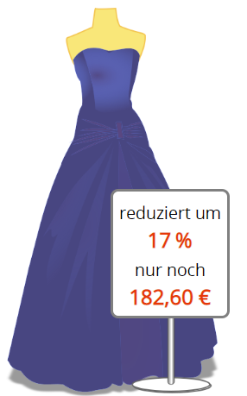
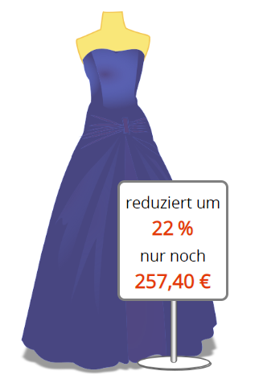
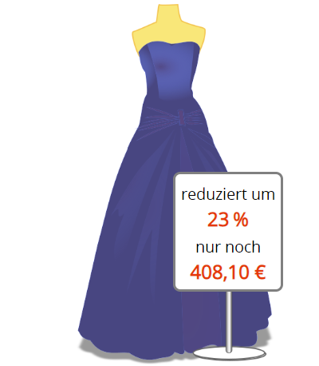

Das Prozentrechnen

Beim Prozentrechnen gibt es drei Werte, mit denen wir rechnen.
Zwei Werte sind gegeben, ein Wert wird gesucht.

Die drei Werte

1. Ein Ganzes ist immer 100 %.
(z. B. Franken, Kilogramm, Meter, Liter, Anzahl …)
- Das ist also das Ganze, von dem wir ausgehen.
- Diesen Wert nennt man Grundwert (G).

2. Ein Teil vom Ganzen ist nur ein Stück davon.
(z. B. Franken, Kilogramm, Meter, Liter, Anzahl …)
- Das ist also ein Teil des Ganzen.
- Diesen Wert nennt man Prozentwert (W).

3. Dieser Wert gibt an, wie gross der Teil im Vergleich zum Ganzen ist.
Er wird immer in Prozent (%) angegeben.
- Er beschreibt den Anteil in Hundertteilen.
- Diesen Wert nennt man Prozentsatz (p %).

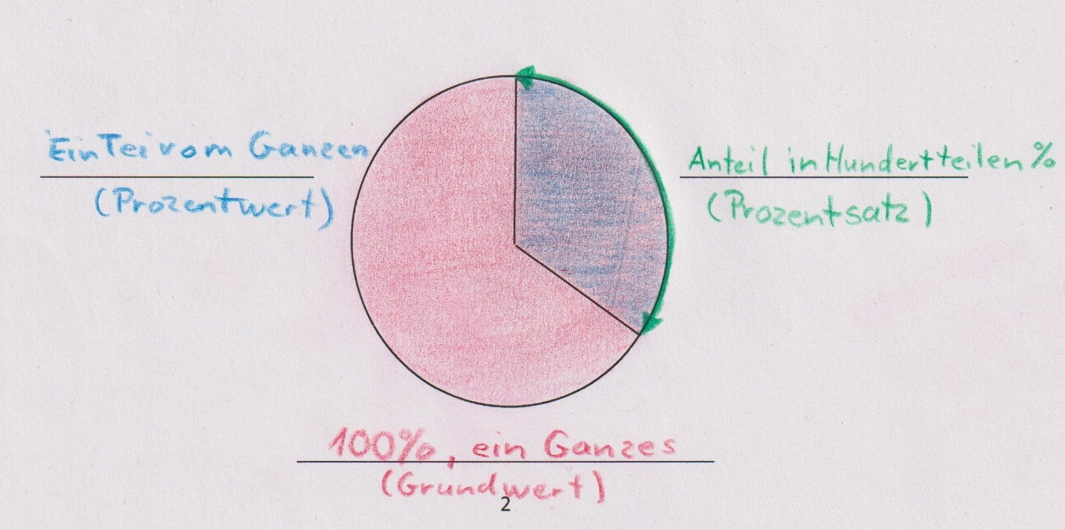
Lösungen Textaufgaben (S. 11 bis 13)

- 55 % von 1'600 Fr.

100% ≙ 1'600.- Fr. Rechnung: 16.- Fr. x 55 = 880.- Fr
1% ≙ 16.- Fr.
55 % ≙ 880.- Fr.
Lösung: Für den Lebensunterhalt gab Familie Meier 880.- Fr. aus.

- Von 800 Schüler:innen fahren 30 % Rad:

100% ≙ 800 SuS Rechnung: 8 SuS x 30 = 240 SuS
1% ≙ 8 SuS
30 % ≙ 240 SuS
Übrig: 800 SuS – 240 SuS = 560 SuS
Hälfte davon geht zu Fuss: 560 SuS : 2 = 280 SuS
Die anderen fahren Bahn: 280 SuS
Lösung: 240 SuS fahren mit dem Rad
280 SuS gehen zu Fuss
280 SuS fahren mit der Bahn

- 16'100 Fr. = 7 % des Hauswertes

7% ≙ 16’100.- Fr. Rechnung: 16’100.- Fr. : 7 = 2’300.- Fr
1% ≙ 2’300.- Fr.
100 % ≙ 230’000.- Fr.

Lösung: Der Wert des Hauses ist 230'000 Fr.

- 720 g von 1'500 g

100% ≙ 1’500g Rechnung: 720 g : 15 g = 48 %
1% ≙ 15 g
48 % ≙ 720 g

Lösung: Ein Roggenbrot enthält 48 % Stärkemehl.

- 432 von 800 sind Mädchen

100 % ≙ 800 SuS Rechnung: 432 SuS : 8 SuS = 54%
1 % ≙ 8 SuS
54 % ≙ 432 SuS

Lösung: Von insgesamt 800 Schülern sind 432 Mädchen, das entspricht 54 %.

- 5 % = 120 Fr.

5% ≙ 120.- Fr. Rechnung: 120.- Fr. : 5 = 24.- Fr
1% ≙ 24.- Fr.
100 % ≙ 2’400.- Fr.

Lösung: Sein Monatsgehalt beträgt 2'400 Fr.

- Bezugspreis 105 Fr., Verkaufspreis 136,50 Fr.

Aufschlag: 136,50 Fr. – 105.- Fr = 31,50 Fr
100% ≙ 136,50 Fr. Rechnung: 31,50 Fr : 1,365.- Fr.= 30 %
1% ≙ 1,365.- Fr.
30 % ≙ 31,50.- Fr.

Lösung: Der Aufschlag beträgt 30 %.

- 30 % = 27'000 Fr.

30% ≙ 27’000.- Fr. Rechnung: 27’000.- Fr. : 30 = 900.- Fr
1% ≙ 900.- Fr.
100 % ≙ 90’000.- Fr.

Lösung: Der Gesamtgewinn war 90'000 Fr.

- 255 kg weniger von 7'500 kg

100% ≙ 7'500 kg Rechnung: 255 kg : 75 kg = 3,4 %
1% ≙ 75 kg
3,4 % ≙ 255 kg

Lösung: Die Ernte war in diesem Jahr um 3,4 % geringer.

- 22 % = 396 Fr.

22% ≙ 396.- Fr. Rechnung: 396.- Fr. : 22% = 18.- Fr
1% ≙ 18.- Fr.
100 % ≙ 1’800.- Fr.

Lösung: Der Bruttolohn beträgt 1'800 Fr.

- 1'910 Fr. + 19 % Mehrwertsteuer (MwSt.)

100% ≙ 1’910 Fr. Rechnung: 19 x 19,10 Fr = 362,90 Fr.
1% ≙ 19,10 Fr.
19 % ≙ 362,90 Fr.

MwSt. beträgt 362,90 Fr.
Gesamtbetrag: 1’910 Fr. + 362,90 Fr. = 2'270.90 Fr.
Lösung: Es müssen 2'272,90 Fr. überwiesen werden.

- 18 % von 1'250

100 % ≙ 1’250 SuS Rechnung: 18 x 12,5 SuS = 225 SuS
1 % ≙ 12,5 SuS
18 % ≙ 432 SuS

Lösung: 225 Ehrenurkunden wurden vergeben.

- 18 Punkte = 72 %

72 % ≙ 18 Punkte Rechnung: 18 Punkte : 72 = 0,25 Punkte
1 % ≙ 0,25 Punkte
100 % ≙ 25 Punkte

Lösung: Die Gesamtpunktzahl war 25 Punkte.

- 16'000 Fr. = 80 % des Neupreises

80 % ≙ 16’000.- Fr. Rechnung: 16’000.- Fr. : 80 = 200.- Fr
1 % ≙ 200.- Fr.
100 % ≙ 20’000.- Fr.

Lösung: Der Neupreis beträgt 20'000 Fr.

- 17'010 Fr. = 81 % des Neupreises

81% ≙ 17’010.- Fr. Rechnung: 17’010.- Fr. : 81 = 210.- Fr
1% ≙ 200.- Fr.
100 % ≙ 21’000.- Fr.

Lösung: Der Neupreis beträgt 21'000 Fr.

- 56 kg → 47,6 kg (Verlust)

Verlust: 56 kg - 47,6 kg = 8,4 kg

100 % ≙ 56 kg Rechnung: 8,4 kg : 0,56 kg = 15 %
1 % ≙ 0,56 kg
15 % ≙ 8,4 kg

Lösung: 15 % hat der Kaffee vom ursprünglichen Gewicht verloren.

- Neuer Lohn bei 3’300 Fr. (35.-Fr mtl. + 2,5%)

100 % ≙ 3’300 Fr. Rechnung: 2,5 x 33.- Fr = 82,50 Fr.
1 % ≙ 33 Fr.
2,5 % ≙ 82,50 Fr.

Erhöhung total: 82,50 Fr. + 35.- = 117,50 Fr.
Neuer Lohn: 3'300.- Fr + 117,50 Fr. = 3'417,50 Fr.
Lösung: Der neue Lohn beträgt nun 3'417,50 Fr.

- Überlegung: 18,45 Fr. nach 2,5 % Erhöhung,
d.h. 100% (alter Lohn) + 2,5 % = 102,5 %

102,5 % ≙ 18,45 Fr. Rechnung: 18,45 Fr. : 102,5 = 0,18 Fr
1 % ≙ 0,18 Fr.
100 % ≙ 18.- Fr.

Lösung: Orhan verdiente vor der Lohnerhöhung 18,00 Fr. in der Stunde.

- 2'580 Fr. inklusive 7,7 % MwSt.

100 % ≙ 2'580.- Fr. Rechnung: 7,7 x 25,80 Fr. = 198,66 Fr.
1 % ≙ 25,80 Fr.
7,7 % ≙ 198,66 Fr. Bruttopreis = Nettopreis + MwSt.

Lösung: Die Mehrwertsteuer ist 184,46 Fr.

- 960 m Höhenunterschied auf 12 km (12 km = 12’000m)

100 % ≙ 12'000 m Rechnung: 960 m : 120 m = 8 %
1 % ≙ 120 m
8 % ≙ 960 m

Lösung: Die durchschnittliche Steigung beträgt 8 %.

- Computer kostet 1'160 Fr.

3 % Skonto sofort:
100 % ≙ 1’160.- Fr. Rechnung: 3 x 11,60 Fr. = 34,80 Fr.
1 % ≙ 11.60 Fr.
3 % ≙ 34,80 Fr.

2 % Skonto innerhalb von 2 Wochen:
100 % ≙ 1’160.- Fr. Rechnung: 2 x 11,60 Fr. = 23,20 Fr.
1 % ≙ 11.60 Fr.
2 % ≙ 23,20 Fr.
Unterschied 34,80 Fr. – 23,20 Fr. = 11,60 Fr.

Smartes Vorgehen!
Unterschied zwischen 3 % und 2 % Skonto = 1 %
1% von 1'160 Fr. sind 11,60 Fr.
Lösung: Er würde 11,60 Fr. verlieren

- Gemeinsamer Urlaub

Überlegung: Opa zahlt 20 %,
Jochen hat 25 % gespart.
Zusammen sind das 45 %.
Rest = 55 % = 847 Fr.
55 % ≙ 847.- Fr. Rechnung: 847.- Fr : 55 = 15,40 Fr.
1 % ≙ 15,40 Fr.
100 % ≙ 1'540.- Fr.
Lösung: Die Gesamtkosten des Urlaubs sind 1'540 Fr.

- Ausverkauf Kleider

- Neuer Preis 408,10 € nach 23 % Rabatt

Überlegung: 100 % - 23 % = 77 %

77 % ≙ 408,10 € Rechnung: 408,10 € : 77 = 5,30 €
1 % ≙ 5,30 €
100 % ≙ 530 €

Lösung: Das Kleid hat vorher 530,00 € gekostet.

- Neuer Preis 257,40 € nach 22 % Rabatt

Überlegung: 100 % - 22 % = 78 %

77 % ≙ 257,40 € Rechnung: 257,40 € : 78 = 3,30 €
1 % ≙ 3,30 €
100 % ≙ 330 €

Lösung: Das Kleid hat vorher 330,00 € gekostet.

- Neuer Preis 182,60 € nach 17 % Rabatt

Überlegung: 100 % - 17 % = 83 %

83 % ≙ 182,60 € Rechnung: 182,60 € : 83 = 2,20 €
1 % ≙ 2,20 €
100 % ≙ 220 €

Lösung: Das Kleid hat vorher 220,00 € gekostet.

Übersicht
- 880 Fr.
- 240 Rad, 280 zu Fuss, 280 Bahn
- 230'000 Fr.
- 48 %
- 54 %
- 2'400 Fr.
- 30 %
- 90'000 Fr.
- 3,4 %
- 1'800 Fr.
- 2'272,90 Fr.
- 225
- 25 Punkte
- 20'000 Fr.
- 21'000 Fr.
- 15 %
- 3'417,50 Fr.
- 18,00 Fr.
- 184,46 Fr.
- 8 %
- 11,60 Fr.
- 1'540 Fr.
- a. 530,00 €
b. 330,00 €
c. 220,00 €

